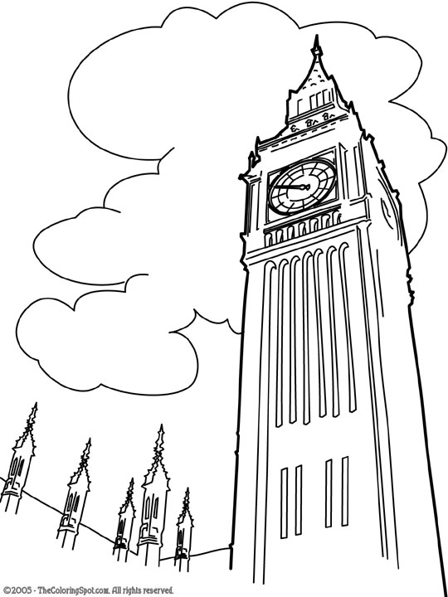

DO YOU

SPEAK

ENGLISH
?

*ČASOVI ENGLESKOG JEZIKA za sve uzraste*
*Školsko gradivo: osnovna, srednja škola, priprema za upis na fakultet*
*Individualno učenje jezika*
*Usavršavanje usmene komunikacije*
*Engleski u ekonomiji, turizmu, pravna struka, prevođenje*
*Učenje jezika za početnike*
*POVOLJNO!*
067 366 166

